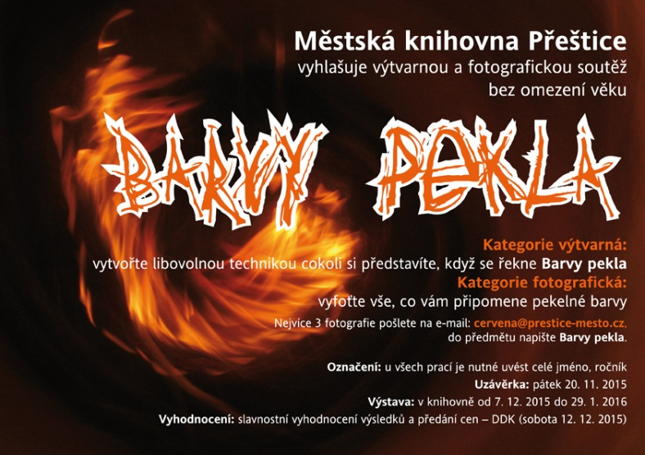
„KNIHY A ČASOPISY KE ZKRÁCENÍ ČEKÁNÍ“
Od listopadu zavedla Městská knihovna Přeštice novou službu pro občany, kterou do budoucna ještě rozšíří. V 1.patře lékařského domu /Masarykovo nám. 142/ byla umístěna knihovnička s vyřazenými knihami a časopisy pro všechny, kdo si chtějí zkrátit a zpříjemnit pobyt v čekárně před návštěvou svého lékaře. Rozečtenou knihu nebo časopis si můžete vzít s sebou domů a příště je vrátit nebo přinést výměnou jiné.

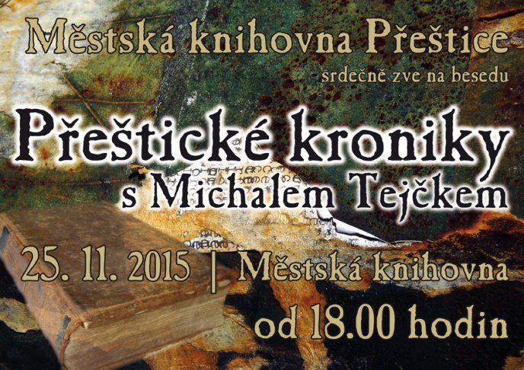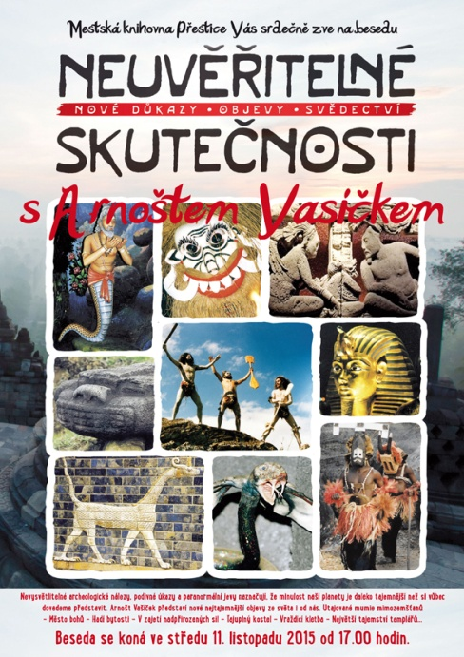
Neuvěřitelné skutečnosti 11.11.2015 Již podruhé k nám přijel na besedu záhadolog pan Arnošt Vašíček. A opět nás na dvě hodiny obklopilo tajemno, nevysvětlitelné archeologické nálezy, egyptské pyramidy, podivné úkazy, paranormální jevy, utajované mumie mimozemšťanů, hadí bytosti, tajemství templářů..... Zajímavé. Ne-u-vě-ři-tel-né!

„LOVCI PEREL“ 27. listopadu skončil II. ročník celoroční čtenářské soutěže „Lovci perel“. Do soutěže se od 10. ledna 2015 přihlásilo 64 lovců od 1.r. do 9.r. /1x MŠ/, soutěž ukončilo 56 lovců. Ulovené perly si mohou všichni lovci perel vyzvednout v knihovně od 7.12.2015 do 5.1.2016 a zároveň obdrží pamětní placku. Nejúspěšnější lovci: Mikulecká Magdalena 160 perel
Chadtová Barbora 145 perel
Bradová Kristýna 144 perel
Waltová Regína 109 perel
Biclesanu Anthony 81 perel
Celkem bylo uloveno 1.255 perel /přečteno, zpracováno knih/.
V celé republice se v tomto roce do hry zapojilo 67 knihoven. Mikulecká Magdalena se 160 perlami se stala absolutní rekordmankou. Všem lovcům blahopřejeme!!!
„Den pro dětskou knihu 2015“
V sobotu 12. prosince pozvala městská knihovna k návštěvě všechny své příznivce, zejména ty nejmladší. Konala se každoroční akce pod záštitou SKIP - Den pro dětskou knihu a Den otevřených dveří. V úvodu jsme si poslechli příjemný malý koncert žáků ZUŠ, kteří navodili kouzelnou předvánoční chvíli. Děkujeme! Poté následovalo vyhodnocení a ocenění fotografické a výtvarné soutěže „BARVY PEKLA“ a celoroční čtenářské soutěže „Lovci perel“. Po skončení slavnostnější části dne se všichni rozešli za svými zájmy. Kdo chtěl, využil možnosti prohlédnout si výstavu dětských prací, pohrát si v dětském koutku, vrátit nebo půjčit si knihy, v dětském oddělení se zadarmo zaregistrovat, zaluštit si, něco si přečíst nebo si jen tak popovídat, občerstvit se. Dále si mohl každý něco vytvořit a hotový výrobek odnést domů. V patře si děti pod vedením paní Němečkové vyráběly papírové ozdoby na stromeček, vyzkoušely si Kusudamu – japonské skládání papírových květů. V přízemí tradičně probíhalo oblíbené zdobení vánočních perníčků a svícnů s paní Hořkou. Letos k nám opět zavítala paní Wolfová s barevnými písky. Ukázala dětem, jak se tvoří obrázky a pak už se barevné písky jen sypaly a sypaly. Nejšikovnější zkusili dokonce i složitější ornamenty. Nádherné vůně se linuly od stolu s krásnými svícny, zdravými svíčkami a vosky. Zájemci si zde mohli pořídit vkusný vánoční dárek. Zábavné odpoledne uteklo jako voda. A už se těšíme na předvánoční setkání zase napřesrok. Vše nejlepší v novém roce 2016 přeje všem svým čtenářům kolektiv pracovnic městské knihovny v Přešticích.

